ЛИЧНЫЕ ДОСТИЖЕНИЯ
Беловой Ольги Николаевны, воспитатель.

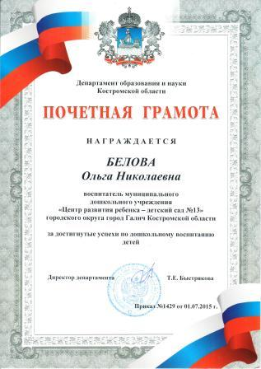 | ПОЧЁТНАЯ ГРАМОТА  за достигнутые успехи по дошкольному воспитанию детей  Департамент образования и науки Костромской области  Приказ№1429 от01.07.2015 г.
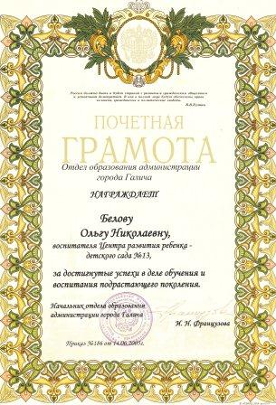 | ПОЧЁТНАЯ ГРАМОТА  за достигнутые успехи в деле обучения и воспитания подрастающего поколения.  Отдел образования администрации города Галича  Приказ№186 от14.06.2005 г

